Инструкция пользователя к ПО «Оценка тех. состояния прибора учета и подбор СИ перепада давления

|  |  |  |
| --- | --- | --- |
| **Разработал:** |  |  |
|  |  |  |
| Ведущий инженер отдела оптимизации бизнес-процессов |  | М.Б. Смирнов |

# Оглавление

1. Назначение ПО 4

2. Нормативные ссылки 4

3. Ведение справочных данных 4

4. Оценка состояния СИ 8

5. Подбор СИ перепада давления 10

1. Назначение ПО
   1. Настоящее ПО предназначено для осуществления оценки состояния средств измерений и подбора средств измерений перепада давления на основе справочных данных о марках приборов учета и о перепаде давления в зависимости от расхода газа и по заданным пользователем параметрам.
2. Нормативные ссылки
   1. При разработке настоящего ПО использованы следующие нормативные документы:

* Методика контроля технического состояния счетчиков газа ротационных RVG и турбинных TRZ.

1. Ведение справочных данных
   1. Для работ ПО необходимо внести данные о перепадах давления в зависимости от расхода газа для всех используемых марок приборов учета газа.
   2. Информация о перепадах давления в зависимости от расхода газа вводится пользователем вручную на основании графика зависимости перепада (потери) давления на приборе учета в зависимости от расхода газа, взятого из Руководства по эксплуатации прибора учета.
   3. Ниже приведен пример такого графика для счетчика газа RVG:



* 1. Ввод и просмотр справочных данных осуществляется на закладке «Справочные данные».
  2. За ввод и обновление справочных данных отвечает сотрудник отдела метрологии, назначенный начальником отдела метрологии.

При переходе на закладку «Справочные данные» программа требует указать пароль.

Закладка «Справочные данные» представлена ниже:

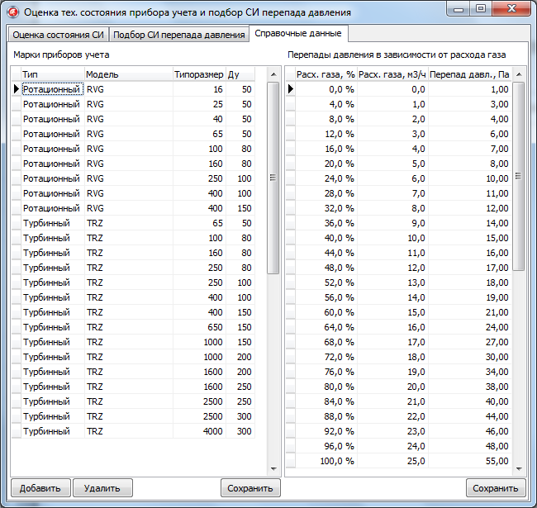

* 1. Добавление нового прибора учета осуществляется любым из следующих способов:
* при нажатии левой кнопкой мыши на кнопку «Добавить»;
* при нажатии правой кнопки мыши и выборе в появившемся меню пункта «Добавить»;
* при нажатии на клавиатуре кнопки «Ins».
  + 1. После добавления одним из вышеперечисленных способов в таблице «Марки приборов учета» создается пустая строка, которую необходимо заполнить следующими данными о приборе учета:
* Тип – выбирается из двух возможных вариантов: турбинный, ротационный;
* Модель – указывается модель прибора учета (чаще всего один из двух варинтов: RVG, TRZ, но можно указать любую произвольную модель);
* Типоразмер – параметр, указанный в Руководстве по эксплуатации прибора учета;
* Ду – параметр, указанный в Руководстве по эксплуатации прибора учета.

Внимание! Все перечисленные параметры являются обязательными для заполнения.

* + 1. Сохранение введенных данных осуществляется любым из следующих способов:
* при нажатии левой кнопкой мыши на кнопку «Сохранить» под таблицей «Марки приборов учета»;
* при нажатии правой кнопки мыши и выборе в появившемся меню пункта «Сохранить»;
* при нажатии на клавиатуре сочетания клавиш «CTRL+S».
  + 1. При сохранении ПО осуществляет контроль:
* заполненности всех обязательных параметров,
* отсутствия в таблице «Марки приборов учета» прибора учета с такими же параметрами, указанными пользователем.

В случае нарушения одного из вышеуказанных условий ПО выдает соответствующее предупреждение с указанием обнаруженных ошибок и устанавливает курсор на первое незаполненное (или неправильно заполненное) поле таблицы. При этом правильно заполненные поля остаются заполненными.

После корректировки неправильно заколненных полей пользователь повторно сохраняет введенные данные как указано в п. 3.6.2.

* + 1. После сохранения данных о марке приборов учета ПО открывает пользователю следующий диалог:

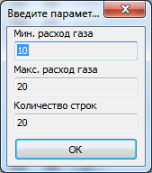

В котором пользователь должен указать следующие параметры прибора учета, введенного на предыдущем шаге:

* Мин. расход газа – минимальный расход газа прибора учета, при котором он может работать. Заполняется пользователем минимальным значением по графику зависимости перепада (потери) давления на приборе учета в зависимости от расхода газа (см. пример графика в п. 3.3);
* Макс. расход газа – максимальный расход газа прибора учета, при котором он может работать. Заполняется пользователем крайним максимальным значением по графику зависимости перепада (потери) давления на приборе учета в зависимости от расхода газа (см. пример графика в п. 3.3);
* Количество строк – количество строк таблицы «Перепады давления в зависимости от расхода газа», которые необходимо создать и заполнить соответствующими значениями. Параметр имеет значение по умолчанию – 20 (которое в большинстве случаев менять нет необходимости).
  + 1. После нажатия на кнопку «ОК» ПО осуществляет контроль введенных данных:
* Мин. расход должен быть не меньше нуля и меньше Макс. расхода газа;
* Макс. расход должен быть больше Мин. расхода.

В случае нарушения одного из вышеуказанных условий ПО выдает соответствующее предупреждение с указанием обнаруженных ошибок и устанавливает курсор на первое незаполненное (или неправильно заполненное) поле. При этом правильно заполненные поля остаются заполненными.

После корректировки неправильно заполненных полей пользователь повторно нажимает на кнопку «ОК».

* + 1. Если пользователь корректно ввел данные диалог закрывается, затем ПО создает указанное количество строк в таблице «Перепады давления в зависимости от расхода газа» и автоматически заполняет колоники «Расход газа, %» и «Расход газа, м3/ч», после чего устанавливает курсор в первую строку таблицы в колонку «Перепад давл., Па» как показано на рисунке ниже:

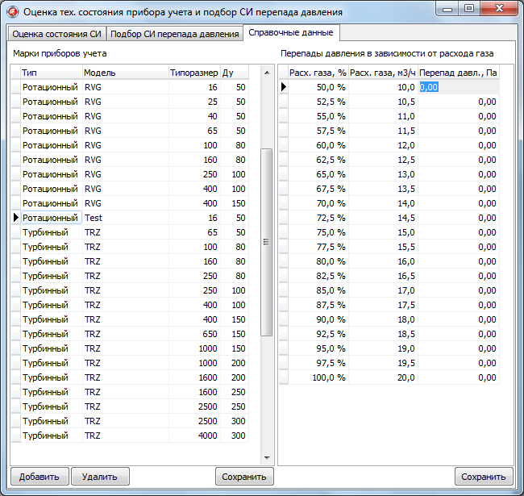

Пользователь для каждой строки таблицы «Перепады давления в зависимости от расхода газа» заполняет поле «Перепад давл., Па» по графику зависимости перепада (потери) давления на приборе учета в зависимости от расхода газа (см. пример графика в п. 3.3).

Сохранение введенного значения осуществляется одним из следующих способов:

* при нажатии левой кнопкой мыши на кнопку «Сохранить» под таблицей «Перепады давления в зависимости от расхода газа»;
* при нажатии правой кнопки мыши и выборе в появившемся меню пункта «Сохранить»;
* при нажатии на клавиатуре сочетания клавиш «CTRL+S»;
* при переходе на другую строку таблицы (например при нажатии кнопки «↓» (стрелка вниз).

После заполнения всех строк вышеуказанной таблицы справочная информация о введенной марке прибора учета может быть использована для оценки состояния СИ и для подбора СИ перепада давления.

* 1. Пользователь имеет возможность редактировать ранее введенные данные. Для этого необходимо мышкой или при помощи кнопок со стрелками на клавиатуре установить курсор на поле, которое необходимо отредактировать и нажать Enter на клавиатуре (либо левую кнопку мыши). Затем отредактировать поле и сохранить данные, как описано выше.

1. Оценка состояния СИ
   1. Для оценки технического состояния СИ необходимо перейти на закладку «Оценка состояния СИ» как показано ниже:

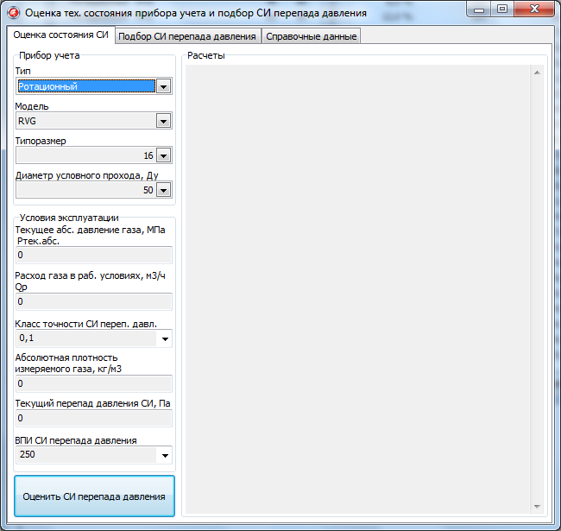

* 1. Закладка «Оценка состояния СИ» разделена на две области:
* Область слева предназначена для выбора прибора учета, состояние которого необходимо оценить и условий эксплуатации, которые пользователь должен указать;
* Область справа предназначена для вывода результата оценки состояния СИ на основании ранее введенных данных.
  1. На рисунке ниже представлен пример заполнения полей для оценки состояния RVG G250 при следующих введенных пользователем условий эксплуатации:
* Прибор учета:
  + Тип прибора учета: ротационный
  + Модель: RVG
  + Типоразмер: G250
  + Диаметр условного прохода: 100
* Условия эксплуатации:
  + Текущее абсолютное давление газа: 0,4 Мпа
  + Расход газа в рабочих условиях: 96 м3/ч
  + Класс точности СИ перепада давления: 0,1
  + Абсолютная плотность измеряемого газа: 0,73 кг/м3
  + Текущий перепад давления СИ: 300 Па
  + Верхний предел измерения СИ перепада давления: 6300.

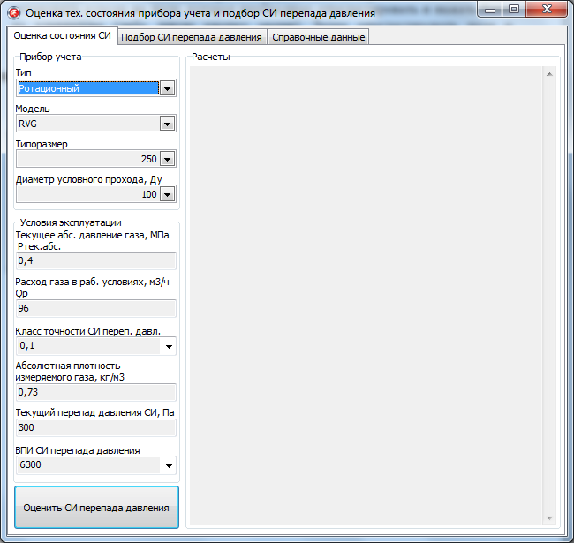

* 1. Оценка состояния СИ перепада давления осуществляется после нажатия левой кнопкой мыши на кнопку «Оценить СИ перепада давления» либо при нажатии кнопки «Enter» на клавиатуре.

Внимание! Все поля являются обязательными для расчета оценки состояния СИ.

* 1. Оценка состояния СИ производится на основании ранее введенных справочных данных о приборе учета (см. раздел 3).
  2. Результат оценки состояния СИ перепада давления выводится в текстовом виде в соответствующей области, как показано на рисунке ниже:

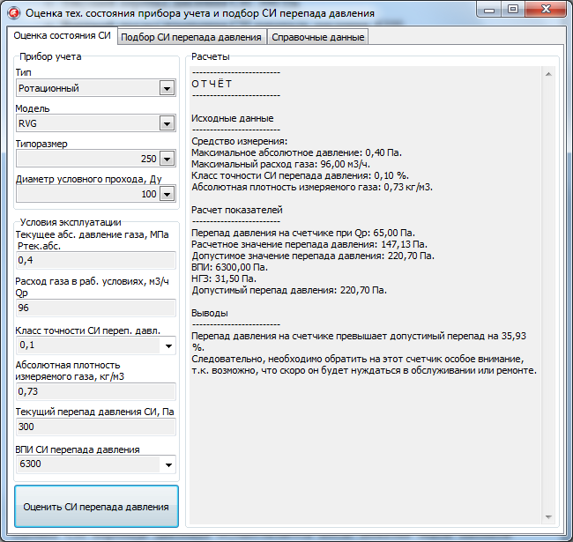

1. Подбор СИ перепада давления
   1. Для подбора средства измерения перепада давления необходимо перейти на закладку «Подбор СИ перепада давления» как показано ниже:

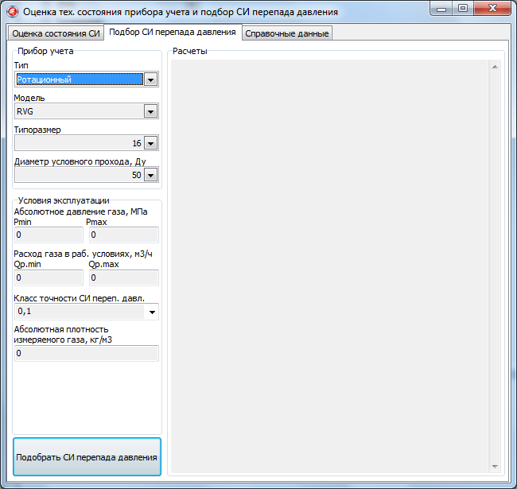

* 1. Закладка «Подбор СИ перепада давления» разделена на две области:
* Область слева предназначена для выбора прибора учета, для которого необходимо подобрать СИ перепада давления и условий эксплуатации, которые пользователь должен указать;
* Область справа предназначена для вывода результата подбора СИ перепада давления на основании ранее введенных данных.
  1. На рисунке ниже представлен пример заполнения полей для подбора СИ перепада давления для RVG G250 при следующих введенных пользователем условий эксплуатации:
* Прибор учета:
  + Тип прибора учета: ротационный
  + Модель: RVG
  + Типоразмер: G250
  + Диаметр условного прохода: 100
* Условия эксплуатации:
  + Минимальное рабочее абсолютное давление газа: 0,25 МПа;
  + Максимальное рабочее абсолютное давление газа: 0,9 МПа;
  + Минимальный рабочий расход газа: 45 м3/ч;
  + Максимальный рабочий расход газа: 350 м3/ч;
  + Класс точности СИ перепада давления: 0,1
  + Абсолютная плотность измеряемого газа: 0,73 кг/м3.

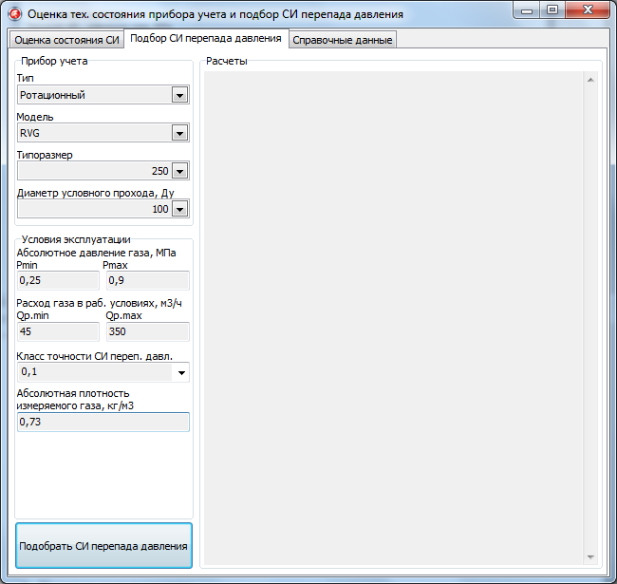

* 1. Подбора СИ перепада давления осуществляется после нажатия левой кнопкой мыши на кнопку «Подобрать СИ перепада давления» либо при нажатии кнопки «Enter» на клавиатуре.

Внимание! Все поля являются обязательными для подбора СИ перепада давления.

* 1. Подбор СИ перепада давления производится на основании ранее введенных справочных данных о приборе учета (см. раздел 3).
  2. Результат подбора СИ перепада давления выводится в текстовом виде в соответствующей области, как показано на рисунке ниже:

